全国大学生电子设计竞赛江苏赛区远程测评场地说明
（本文件只供阅读，切勿转发）
- 远程测试现场设备要求
- 三台摄像设备：1号固定设备可观测测试点全景，2号固定设备可观察作品及仪器设备，3号移动设备采用手机,观察作品及仪器操作交互、显示器显示内容、仪器显示内容。三台设备尽量都使用支架。
- 三台摄像设备尽量使用多个不同网络连接到腾讯会议，确保通讯畅通。
- 1台及以上语音设备。
- 测试时需要使用示波器的，最好能将示波器显示内容投到腾讯会议。
- 远程测试现场说明
- 竞赛、存放作品、远程评测，只要监控、摄像、语音条件满足要求可以复用；但是竞赛期间、作品存放期间录像必须完整保存，不能覆盖；
- 作品存放场地除了竞赛结束放作品、远程测试时取作品，其他时间不得有人员出入；
- 作品测试场地内，作品测试时，除了1-2志愿者、正在准备测试及正在测试的参赛队员之外不得有其他人员。
- 远程监控摄像头
参赛场地与测评场地的监控摄像头应置于可以监控测评教室整体的方位，允许校外访问，确保24小时远程监控。
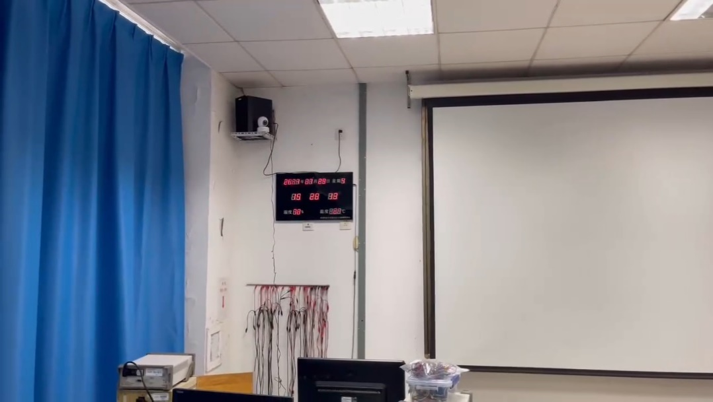
图1. 监控摄像头安装在实验室前上方
以TP-LINK IPC44AN无线监控摄像头为例，摄像头连接路由器，路由器内置校园网账号，外网即可访问到视频数据。组委会专家需要提前用指定手机号注册TP-LINK用户，并将注册的手机号通知各学校工作人员；各个学校的超级管理员用手机账号在TP-LINK 物联APP里加专家监控用手机号为好友，并分享所有摄像头；专家打开手机或者电脑端应用程序，即可获得长期有效的实时视频。
注意：
- 手机应用市场里面下载安装APP“TP-LINK物联”；电脑端安装“TP-LINK安防系统”（TP-LINK官网下载：https://service.tp-link.com.cn/download?classtip=app&p=1&o=0）；
- 监控用的电脑端软件对电脑的硬件配置要求较高，需要64位操作系统及较大内存；
- 摄像头提供的“社交分享”方式有时间限制（如24小时），只能临时性查看；
- 每个摄像头最多长期分享给5个手机号。

- 远程测评环境搭建
测评环境由以下几个部分组成：3个摄像头、测量仪器仪表、麦克风、蓝牙音箱、电脑、被测作品、实验室远程监控摄像头。
1号摄像头用于查看测评作品，置于测评作品的前上方，3号摄像头置于被测对象的左后方用于查看整体背景（包括选手、作品以及仪器仪表等），2号摄像头（需有清晰的画质，建议采用中高端手机，5G数据通信方式）用于查看相关细节，包括仪器仪表上的相关示数以及测评作品上相关显示设备的示数等，并可灵活移动，参考图2。具体布局可以参考图3。麦克风置于参赛选手的附近即可，参考图4。蓝牙音箱置于测评场地内，距离麦克风一定距离的位置，避免引起回声。
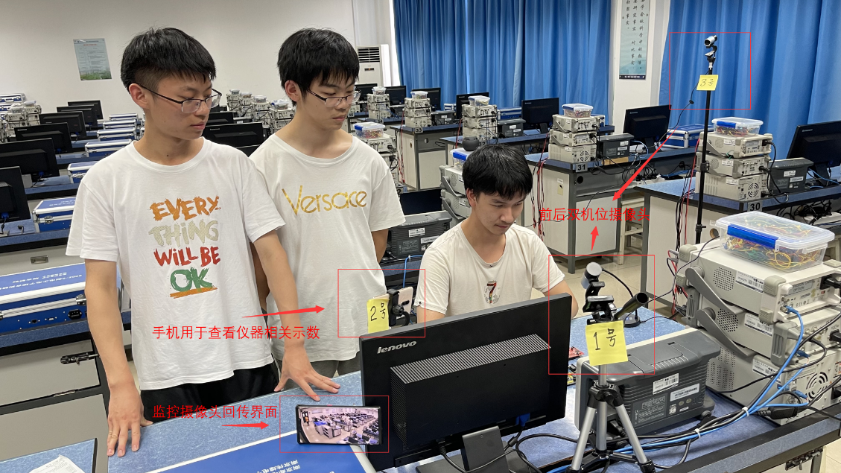
图 2. 测评场地相关布局
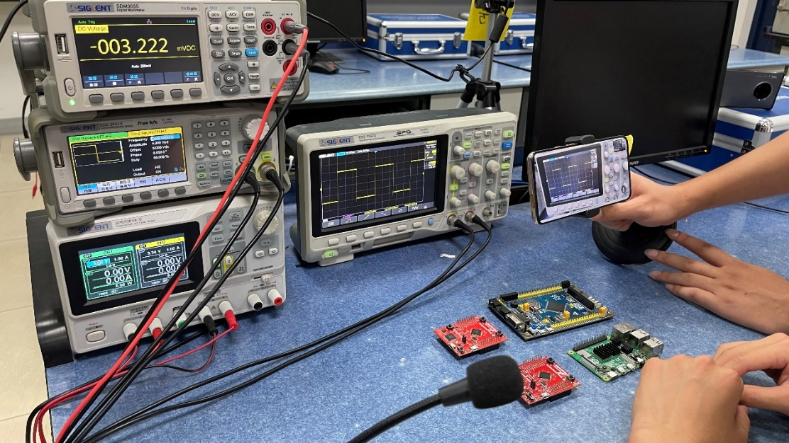
图 3. 2号摄像头可灵活移动

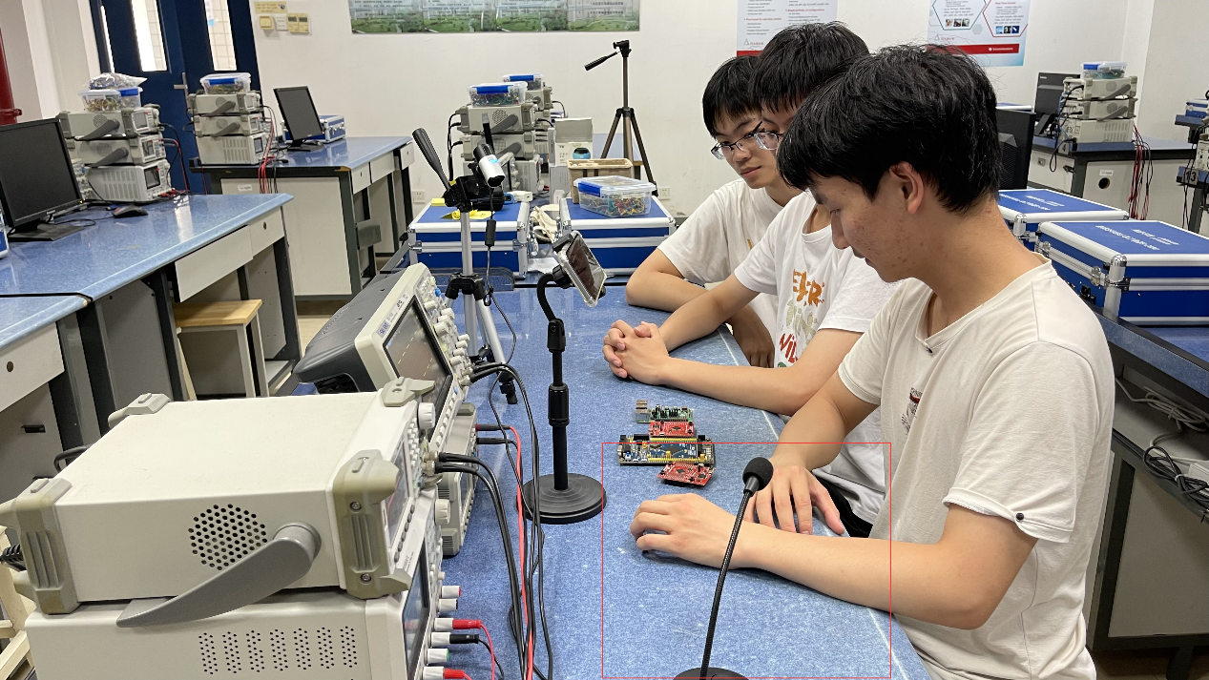
图 4. 麦克风位置

电脑用腾讯会议把所有摄像头的画面集中到一起，分别是1号摄像头、3号摄像头以及2号摄像头的监控画面，同时参赛选手可以通过腾讯会议和测评专家进行交流和互动。如图5所示。
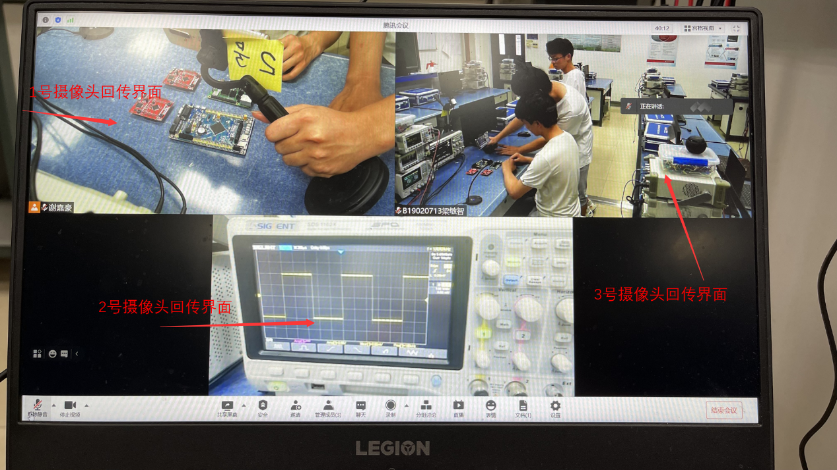
图 5. 电脑腾讯会议界面

- 线上测评过程中观察仪器波形的方法
线上测评时，对仪器仪表的波形、测量值的观察需要尽可能清晰。
测试现场一般会有多台仪器，拍摄仪器的手机需要在不同仪器间移动，因此对手机拍摄视频的对焦速度、测光准确度都有要求。
经过实际测试，我们发现iPhone系列的手机拍摄效果较好（不限于最新型号），即使是iPhone 8、 iPhone X这些两三年前的型号效果也很好，能够清晰拍摄示波器屏幕上的波形与数据。
因此推荐测试现场尽量准备一台iPhone手机，用于拍摄仪器界面。
当然，我们的测试并不充分，各校也可利用评测前的时间自行申请腾讯会议实际测试一下，也许有其它更好的设备。
另外，如果具备条件，还可以准备带有程控接口的仪器，通过厂商的上位机软件实时获取仪器波形数据，并以投屏的形式接入腾讯会议（具体连接方式以及需要安装的软件，可以咨询各仪器厂商工程师）。
以下是实测的截图：
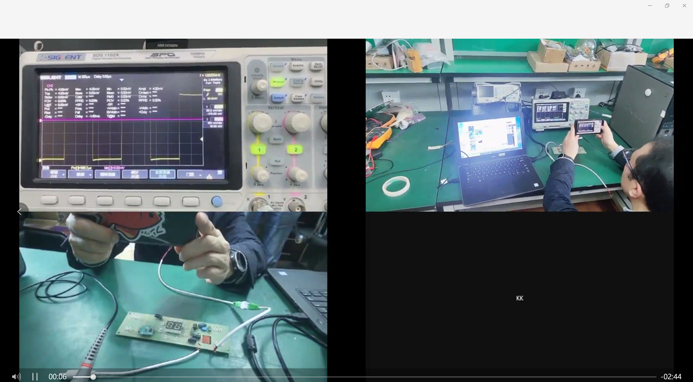
左上角为iPhoneX拍摄的示波器画面
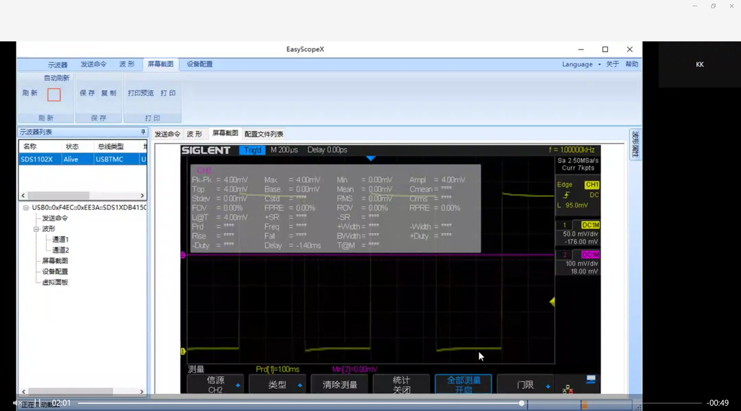
通过上位机软件将示波器界面投屏到腾讯会议

- 南邮线上测评购买设备

名称 | 单价 | 链接 | 备注
网络眼 监控摄像头家用无线wifi手机远程智能家居红外夜视监控器家庭监控2K高清网络摄像机 | 139 | https://item.jd.com/23872170616.html | 可连接5G和2.4G频段的wifi
闪迪（SanDisk）128GB TF（MicroSD）存储卡 U1 C10 A1 | 89.9 | https://item.jd.com/1887518.html
手机支架 | 9.9 | https://item.jd.com/10033767257170.html
三脚架 | 24.9 | https://item.jd.com/10033645701303.html
微软（Microsoft）梦剧场精英版（行业版）1080P网络高清摄像机/头 摄像头 | 431 | https://item.jd.com/1716435833.html
罗技（Logitech）C922 高清网络摄像1080P自动对焦光线校正 | 479 | https://item.jd.com/3860272.html
FOKOOS 游戏麦克风电脑台式话筒 | 59.9 | https://item.jd.com/10027485264178.html
索爱（soaiy）S-35无线蓝牙音箱 | 69 | https://item.jd.com/1040228.html
wifi路由器 |  |  | 选配

